«Интерактивные игры в дошкольном образовании»
В настоящее время в практической работе с детьми активно используются мультимедиа технологии. Использование ИКТ во время образовательной деятельности позволяет перейти от объяснительно-иллюстрированного способа обучения к деятельностному, при котором ребенок становится активным субъектом, а не пассивным объектом педагогического воздействия. Это способствует осознанному усвоению знаний дошкольниками.
Наиболее целесообразным и результативным для практической развивающей работы с дошкольниками считаем использование интерактивной доски, как средства обучения и развития детей. Интерактивная доска помогает ребенку в развитии многих умственных характеристик, таких как внимание, мышление, память, а также способствует развитию навыков учебной деятельности.
В своей работе с детьми стараемся использовать преимущества интерактивной доски:
- интерактивная деятельность дошкольников с объектами творческих задач,
- проблемность и наглядность изложения творческих задач,
- яркость и привлекательность объектов творческих задач для детей дошкольного возраста;
- возможность интеграции использования и восприятия графической и аудиовизуальной информации.
Первый компьютерный продукт, с которым знакомятся дошкольники, – игра. Интерактивные игры не изолированы от педагогического процесса дошкольного образовательного учреждения. Они не заменяют традиционных игр и занятий, а дополняют их, обогащая педагогический процесс новыми возможностями.
Для работы со старшими дошкольниками создана небольшая медиатека интерактивных развивающих игр: «Расставь знаки» /игра по ПДД/, «Мой город» /игра по краеведению/, игры по математике, по экологии и др.
В процессе работы над методической темой «Русская народная сказка как средство развития и воспитания детей дошкольного возраста» была разработана серия интерактивных игр по русским народным сказкам.
Уходящая корнями в культуру, язык народа, сказка представляет определённый интерес для педагога, открывая новые возможности в его практической деятельности. Для ребёнка нет лучшего чтения, чем сказка, позволяющая решать педагогические задачи:

сказка
- как способ развития мышления и воображения дошкольников
- как способ развития речи
- в системе социальной адаптации
- в системе нравственного воспитания

Используя материал одной сказки, можно предложить детям различные задания, что позволяет решать важнейший принцип программы дошкольного образования согласно ФГОС – принцип интеграции образовательных областей.

Задания:
– по развитию речи;
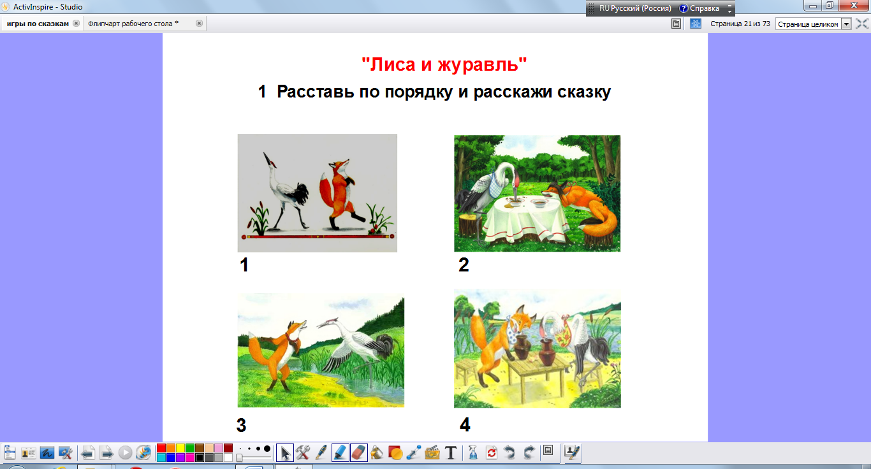

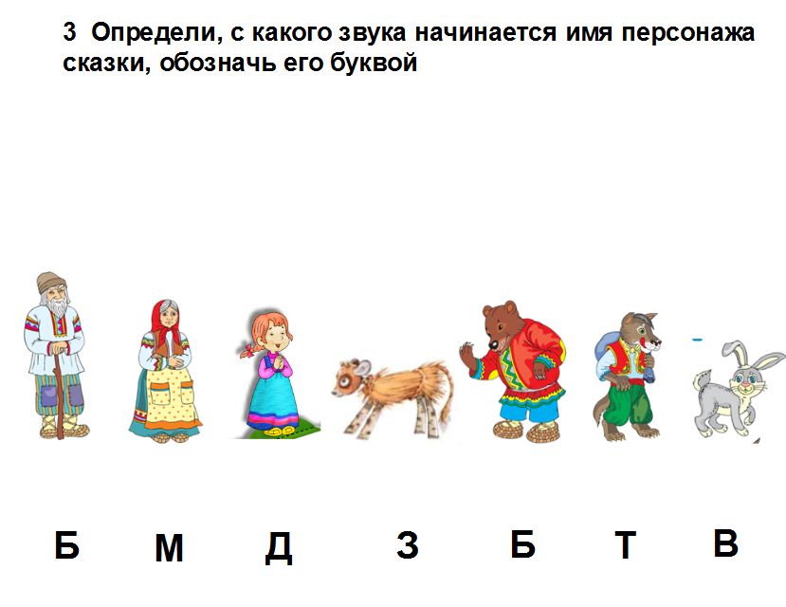
– по обучению грамоте;

– по математике;
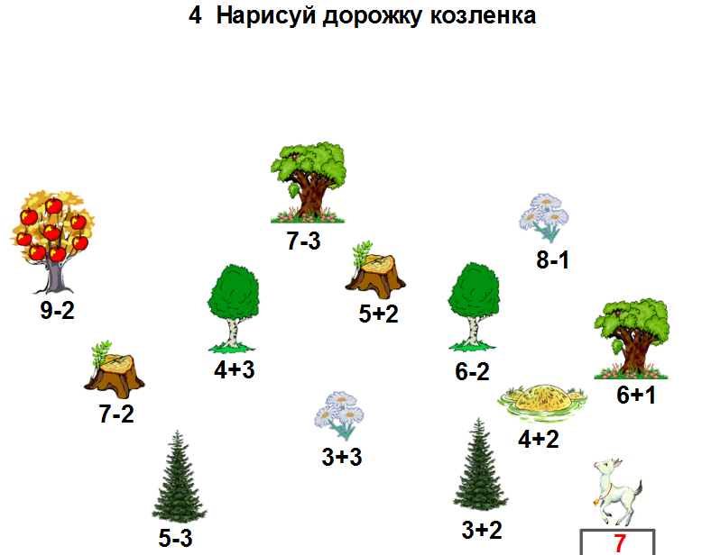
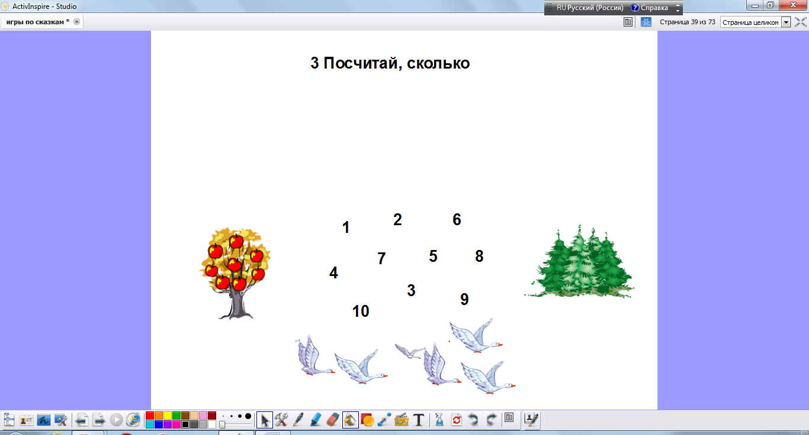

– на развитие мышления;
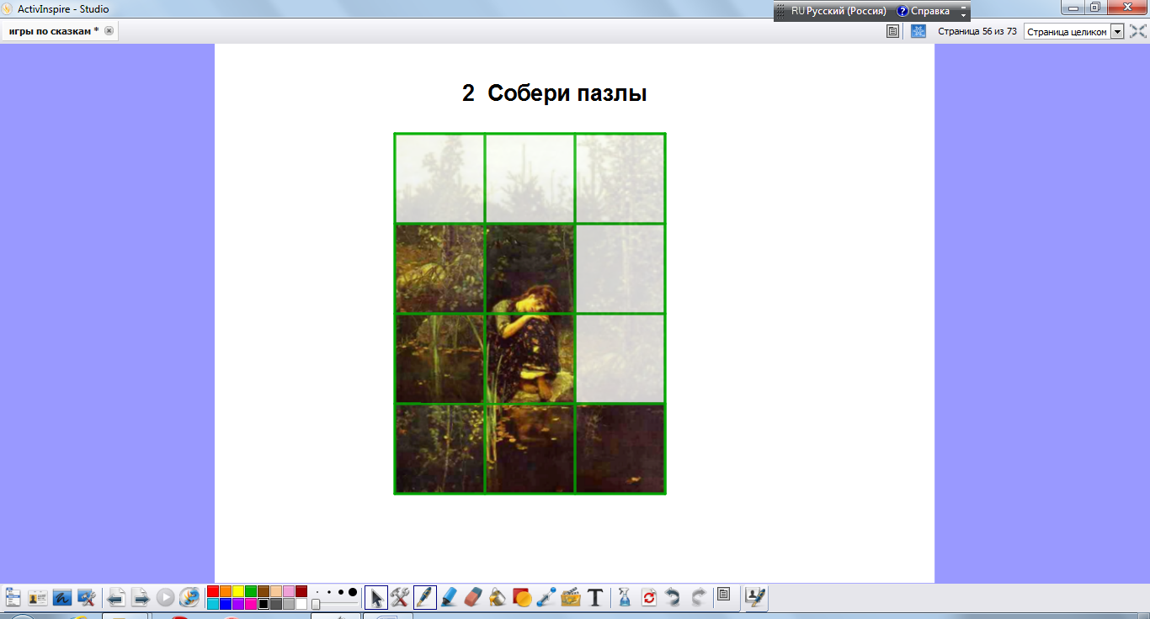
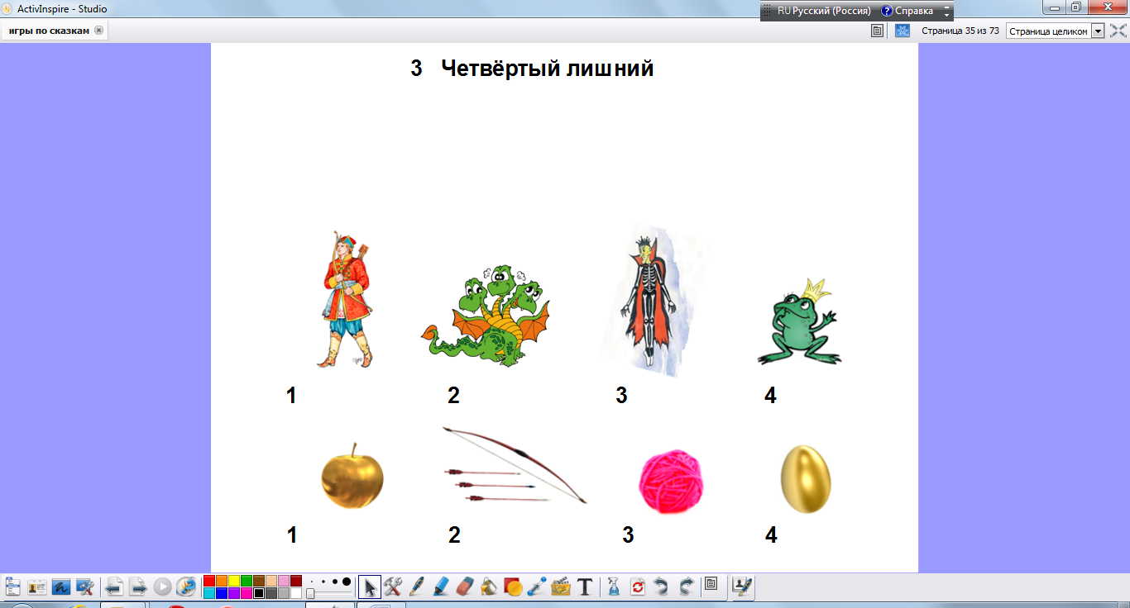

– на развитие внимания;
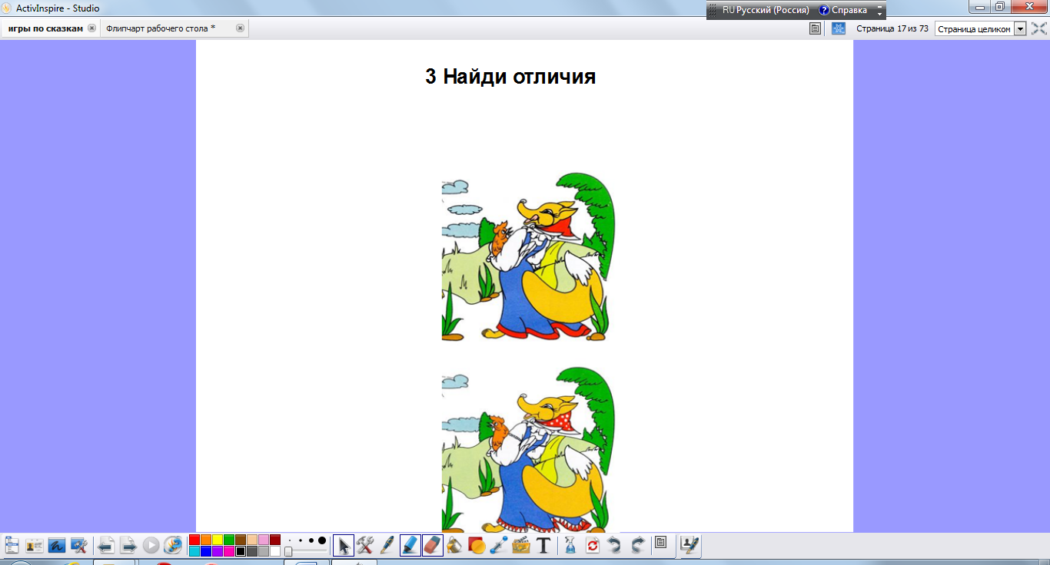
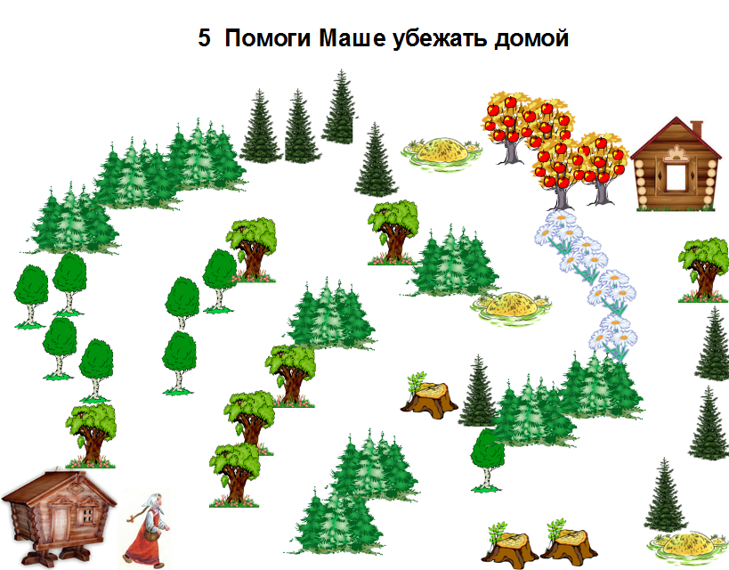

– на развитие воображения;
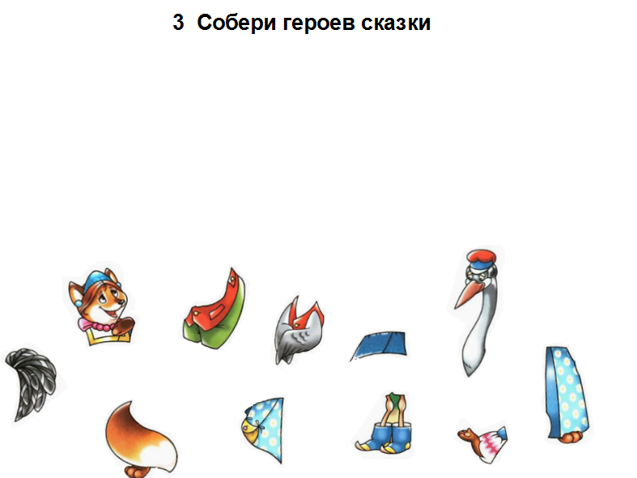

– на закрепление знания содержания произведения
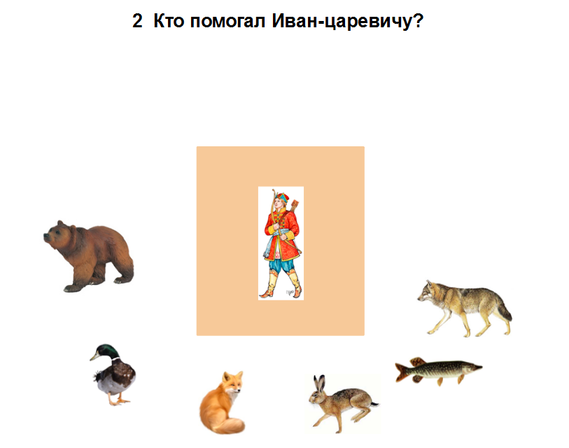
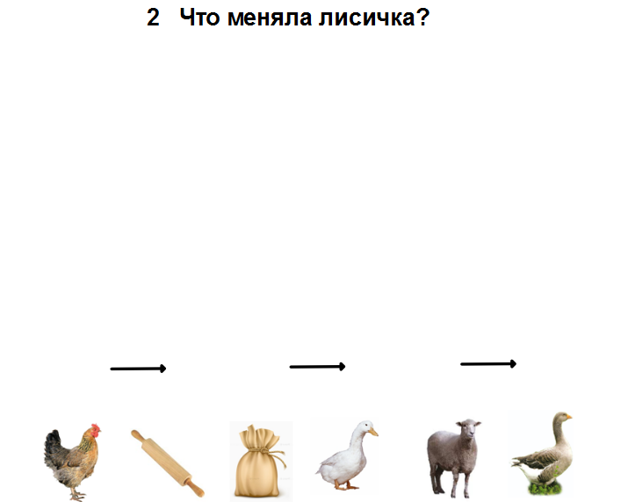

Опыт работы показывает, что использование мультимедиа технологий дает возможность существенно обогатить, качественно обновить воспитательно-образовательный процесс в ДОУ, повысить его эффективность и всесторонне развить ребенка.

